**Κουίζ γνώσεων**

**1.**

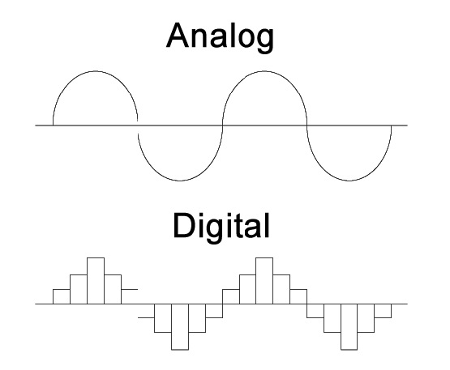

Q.

Ο υπολογιστής είναι ψηφιακός γιατί...

* αναγνωρίζει μόνο δυο καταστάσεις και τις κωδικοποιεί σε 0, 1
* γιατί είναι μια μηχανή που δουλεύει με ηλεκτρικό ρεύμα
* δουλεύει ασταμάτητα
* υπολογίζει γρήγορα σύνθετες και δύσκολες πράξεις

**2.**

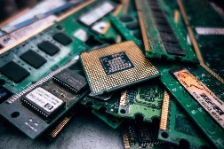

Q.

το δυαδικό σύστημα αρίθμησης...

* χρησιμοποιεί μόνο δυο ψηφία το 0 και το 1
* χρησιμοποιεί μόνο 10 ψηφία (0 - 9)
* χρησιμοποιεί μόνο τον αριθμό 2
* χρησιμοποιεί τα ίδια ψηφία με το δεκαεξαδικό σύστημα αρίθμησης

**3.**



Q.

Κωδικοποιούμε την κατάσταση "παρουσία ρεύματος" στα κυκλώματα του υπολογιστή με τον αριθμό...

1

0

2

10

**4.**



Q.

Κωδικοποιούμε την κατάσταση "απουσία ρεύματος" στα κυκλώματα του υπολογιστή με τον αριθμό...

0

1

2

10

**5.**

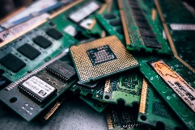

Q.

Το υλικό του υπολογιστή ονομάζεται στα αγγλικά...

* hardware
* wearhard
* software
* harddisc

**6.**

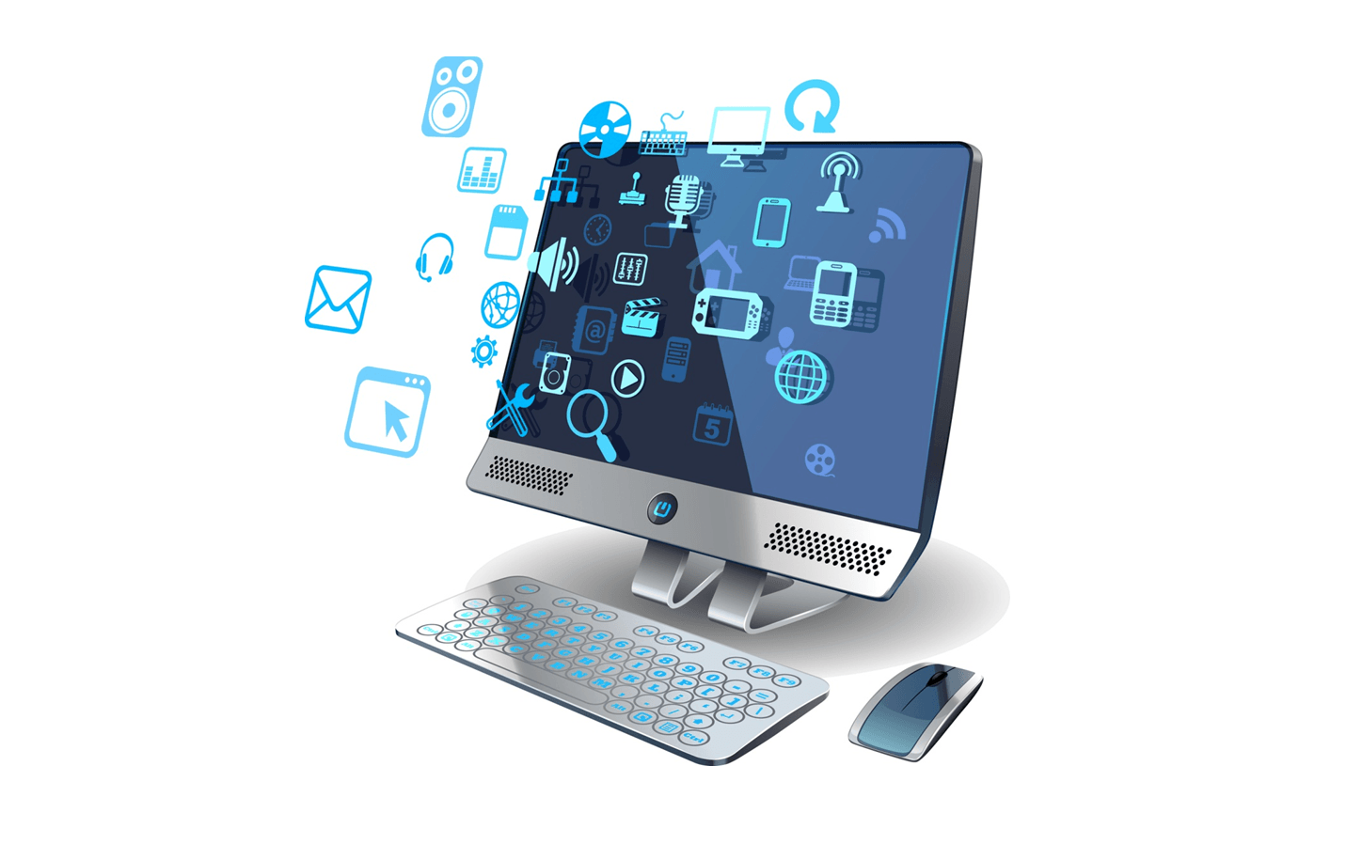

Q.

To λογισμικό του υπολογιστή στα αγγλικά ονομάζεται...

* software
* softwear
* wearsoft
* hardware

**7.**

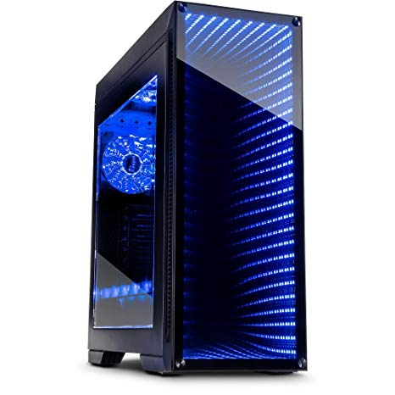

Q.

Η κεντρική μονάδα περιέχει μεταξύ άλλων...

* την μητρική κάρτα και τον επεξεργαστή
* την μητρική κάρτα και το πληκτρολόγιο
* τον εκτυπωτή και την οθόνη
* τον σκληρό δίσκο και το ποντίκι

**8.**

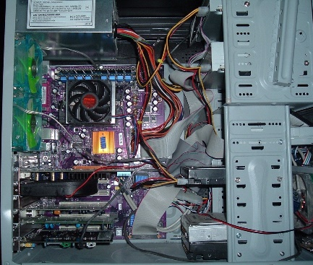

Q.

Τα περιεχόμενα της μονάδας συστήματος ονομάζονται και περιφερειακές συσκευές.

* Λάθος
* Σωστό

**9.**

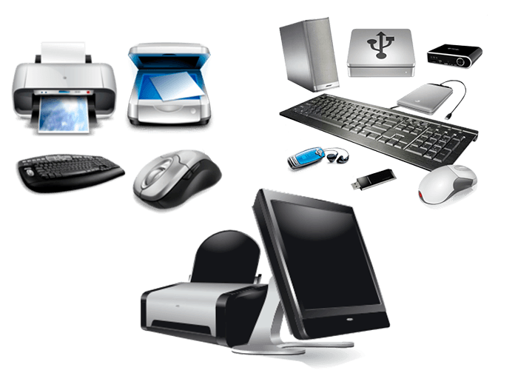

Q.

Οι περιφερειακές συσκευές διακρίνονται σε συσκευές...

* Εισόδου, Εξόδου και Εισόδου-Εξόδου
* Μόνο Εισόδου
* Μόνο Εξόδου
* Εισόδου και Εξόδου

**10.**

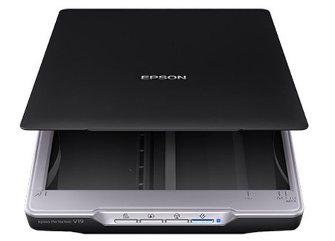

Q.

Ο σαρωτής είναι μονάδα...

* Εισόδου
* Εξόδου
* Εισόδου-Εξόδου
* Τίποτα από όλα αυτά

**11.**

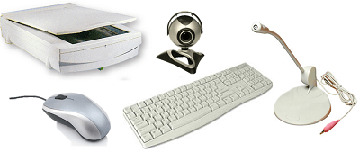

Q.

Οι συσκευές εισόδου χρησιμοποιούνται για να...

* Εισάγουμε δεδομένα και εντολές στον υπολογιστή
* Να εξάγουμε τις πληροφορίες ως αποτέλεσμα επεξεργασίας από τον υπολογιστή.
* Να εισάγουμε πληροφορίες στον υπολογιστή
* Τίποτα από όλα αυτά

**12.**

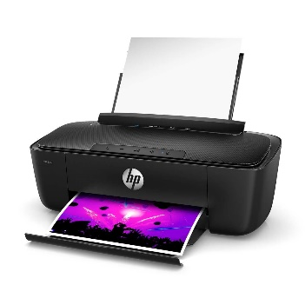

Q.

Ο εκτυπωτής είναι μονάδα...

* Εισόδου
* Εξόδου
* Εισόδου-Εξόδου
* Τίποτα από όλα αυτά

**13.**

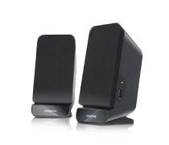

Q.

Τα ηχεία είναι μονάδα...

* Εισόδου
* Εξόδου
* Εισόδου-Εξόδου
* Τίποτα από όλα αυτά

**14.**

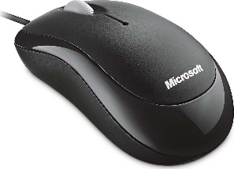

Q.

Το ποντίκι είναι μονάδα...

* Εισόδου
* Εξόδου
* Εισόδου-Εξόδου
* Τίποτα από όλα αυτά

**15.**

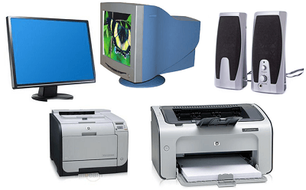

Q.

Οι συσκευές εξόδου χρησιμοποιούνται για να...

* Εισάγουμε δεδομένα και εντολές στον υπολογιστή
* Να εξάγουμε τις πληροφορίες ως αποτέλεσμα επεξεργασίας από τον υπολογιστή.
* Να εισάγουμε πληροφορίες στον υπολογιστή
* Τίποτα από όλα αυτά

**16.**

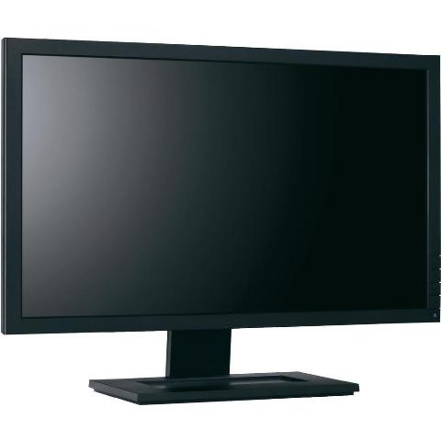

Q.

Η οθόνη είναι μονάδα...

* Εισόδου
* Εξόδου
* Εισόδου-Εξόδου
* Τίποτα από όλα αυτά

**17.**

Report an issue

**1 minute**

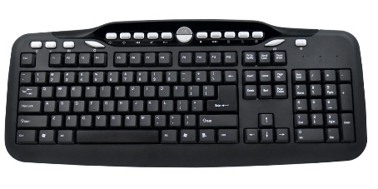

Q.

Το πληκτρολόγιο είναι μονάδα...

* Εισόδου
* Εξόδου
* Εισόδου-Εξόδου
* Τίποτα από όλα αυτά

**18.**

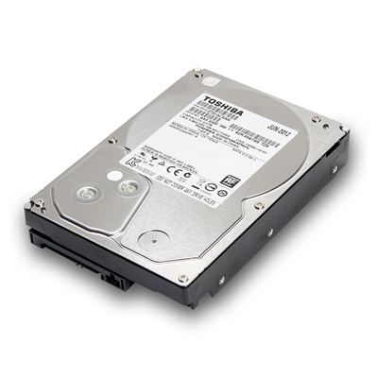

Q.

Ο σκληρός δίσκος και η μνήμη φλας είναι...

* αποθηκευτικά μέσα
* μονάδες εισόδου
* μονάδες εξόδου
* μονάδες εισόδου-εξόδου

**19.**

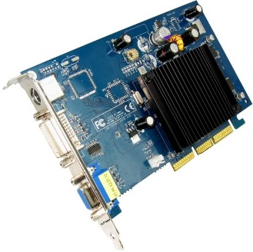

Q.

Αν δεν παίξουμε παιχνίδια στον υπολογιστή δεν χρειαζόμαστε την κάρτα γραφικών.

* Λάθος
* Σωστό

**20.**

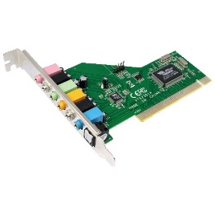

Q.

Για να ακούσουμε ήχους από τον υπολογιστή χρειαζόμαστε κάρτα ήχου.

* Λάθος
* Σωστό

**21.**

Report an issue

**30 seconds**

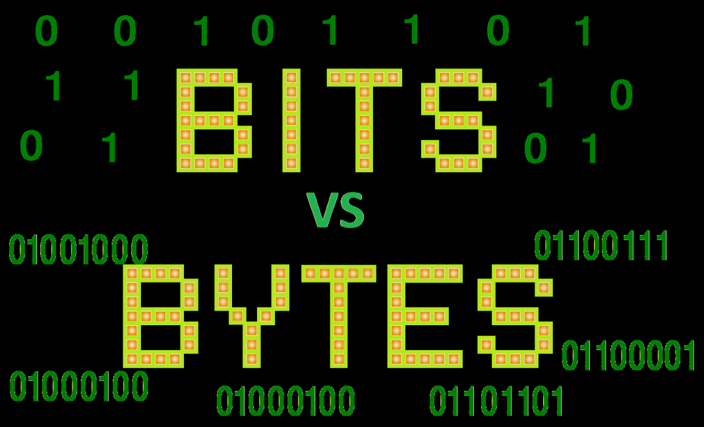

Q.

Βάλτε σε σειρά τις μονάδες μέτρησης δεδομένων από τη μικρότερη προς τη μεγαλύτερη.

* byte, KB, MB, GB
* byte, MB, KB, GB
* byte, GB, KB, MB
* GB, MB, KB, byte

**22.**

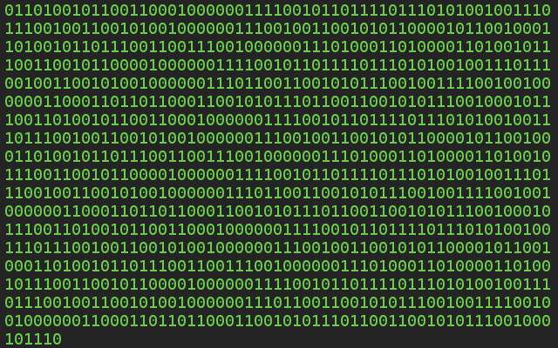

Q.

1 byte = ...

* 8 bits
* 16 bits
* 2 bits
* 10 bits

**23.**



Q.

1 KB = ...

* 1024 bytes
* 8 bytes
* 1024 MB
* 1024 GB

**24.**

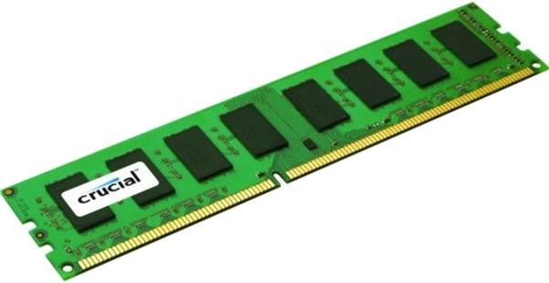

Q.

Ποιο από τα παρακάτω είναι σωστό για τη μνήμη RAM;

* Χάνει τα περιεχόμενα της όταν διακοπεί η παροχή ρεύματος στον υπολογιστή.
* Λέγεται διαφορετικά και ROM
* Έχει ακριβώς την ίδια λειτουργία με την μητρική κάρτα
* Αποθηκεύει μόνιμα τα αρχεία που δημιουργούμε

**25.**

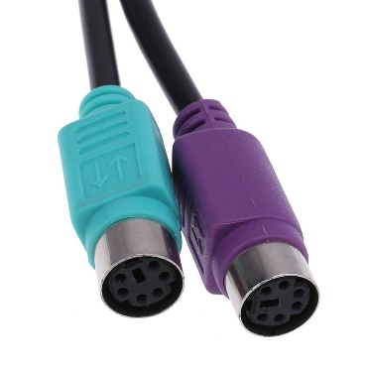

Q.

Η θύρα PS/2...

* χρησιμοποιείται για τη σύνδεση του ποντικιού και του πληκτρολογίου
* λέγεται διαφορετικά και USB
* χρησιμοποιείται για την σύνδεση του εκτυπωτή
* χρησιμοποιείται για την σύνδεση ηχείων και μικροφώνων

**26.**

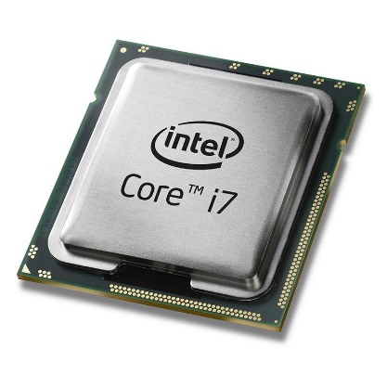

Q.

Ο επεξεργαστής...

ονομάζεται και κεντρική μονάδα επεξεργασίας (ΚΜΕ)

ονομάζεται και κεντρική μονάδα συστήματος (ΚΜΣ)

ονομάζεται και κεντρική συσκευή επεξεργασίας (ΚΣΕ)

ονομάζεται και κεντρική συσκευή συστήματος (ΚΣΣ)

**27.**

Report an issue

**30 seconds**

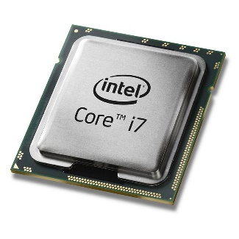

Q.

Ποιο από τα παρακάτω είναι σωστό για τον επεξεργαστή;

* Ο επεξεργαστής θερμαίνεται και γι' αυτό χρησιμοποιείται ανεμιστήρας.
* ο επεξεργαστής και ο ανεμιστήρας είναι το ίδιο ακριβώς πράγμα
* ο επεξεργαστής δεν χρειάζεται ανεμιστήρα για να λειτουργήσει
* ο επεξεργαστής λειτουργεί πιο αργά με τη χρήση του ανεμιστήρα.

**28.**



Q.

Ποια η σχέση μεταξύ της μνήμης RAM και του επεξεργαστή;

* Τα δεδομένα προς επεξεργασία μεταφέρονται από τη μνήμη RAM στον επεξεργαστή για επεξεργασία.
* H μνήμη RAM δεν έχει κάποια σχέση με τον επεξεργαστή.
* Η μνήμη RAM επεξεργάζεται τα δεδομένα του επεξεργαστή.
* Ο επεξεργαστής αποθηκεύει τα δεδομένα της μνήμης RAM.

**29.**

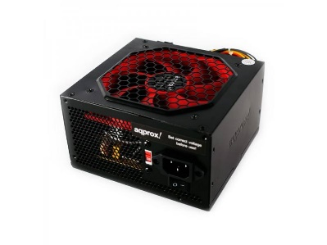

Q.

Το τροφοδοτικό...

* τροφοδοτεί με ρεύμα τον υπολογιστή.
* τροφοδοτεί με δεδομένα τον υπολογιστή.
* δεν είναι υποχρεωτικό στη λειτουργία του υπολογιστή.
* δέχεται προσωρινά τα δεδομένα που επεξεργάζεται ο επεξεργαστής.

**30.**

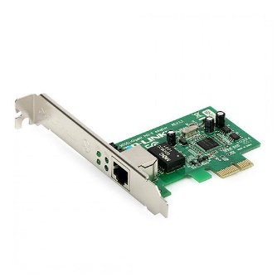

Q.

Με μια κάρτα δικτύου...

* συνδεόμαστε σε κάποιο δίκτυο υπολογιστών
* μπορούμε να ακούσουμε μουσική μέσω των ηχείων
* μοιραζόμαστε την οθόνη μας με κάποιον άλλο στο διαδίκτυο
* μπορούμε να συνδέσουμε οποιαδήποτε περιφερειακή συσκευή